Saavutettavan digitaalisen ja verkkoviestinnän laaja buffet-kattaus
Kokemuksia Funkan Saavutettavuuspäiviltä 13.–14.4.2016
Teksti: Sami Virtanen
16.5.2016

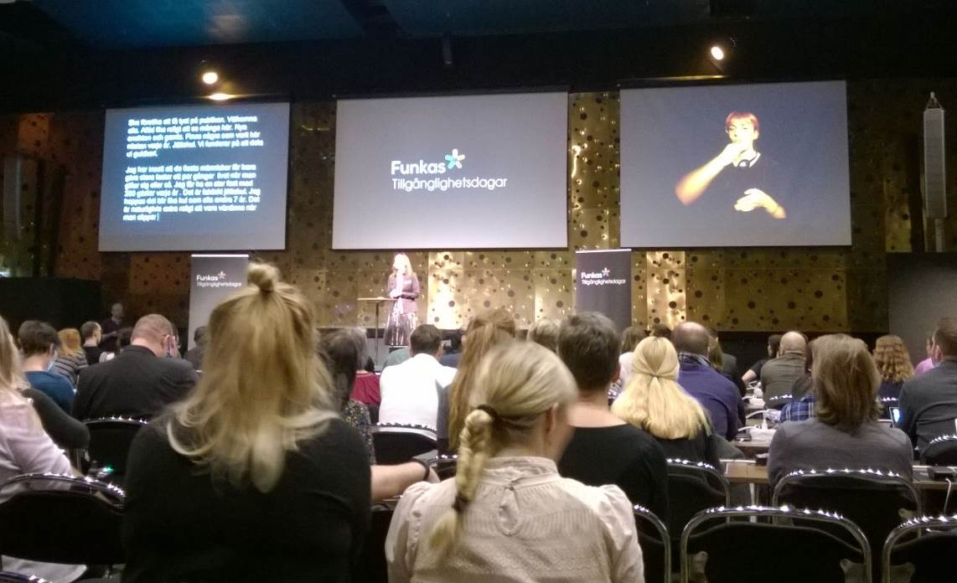

Funka järjesti 8. kerran peräkkäin saavutettavuusteemaisen konferenssin. Kävijämäärältään tämän konferenssin on arvioitu olevan Pohjois-Euroopan suurimpia.

Monissa konferenssin alustuksissa tuli esille se, että saavutettavan digitaalisen ja verkkoviestinnän draiverina toimii YK:n vammaisten ihmisoikeuksia koskeva sopimus. Monet valtiot ovat konkretisoimassa sopimuksen sisältöä. YK:n sopimuksen eri artikloissa tulee esille saavutettavuuden huomioonottaminen yleisesti ja verkkoviestintä. Suomi on ratifioimassa sopimuksen tämän hetkisten tietojen mukaan kesäkuussa 2016.

Konferenssi antoi laajan buffet-kattauksen ajankohtaista tietoa: työkaluja strategisella tasolla sekä käytännön työkaluja siihen, miten haastavia digitaalisia verkossa olevia palveluja voidaan suunnitella saavutettaviksi. Tässä yhteydessä kansainvälisellä tasolla mainitaan erilaisia englanninkielisiä määritelmiä, kuten accessibility, design for all, universal design tai inclusive design. Yhteistä näille nimityksille on se, että ne muistuttavat käytettävyyteen liittyvästä eettisestä näkökulmasta, jossa otetaan huomioon monimuotoisten loppukäyttäjien tarpeet suunnittelupolun alkupäästä loppupäähän. Saavutettavuus koskettaa digitaalisten verkkoympäristöjen, tilojen ja palvelujen suunnittelijoita ja kehittäjiä. Saavutettavuutta edistävät työkalut auttavat suunnittelijoita ymmärtämään käyttäjien tarpeiden monimuotoisuutta osana palveluvalikoimaa.
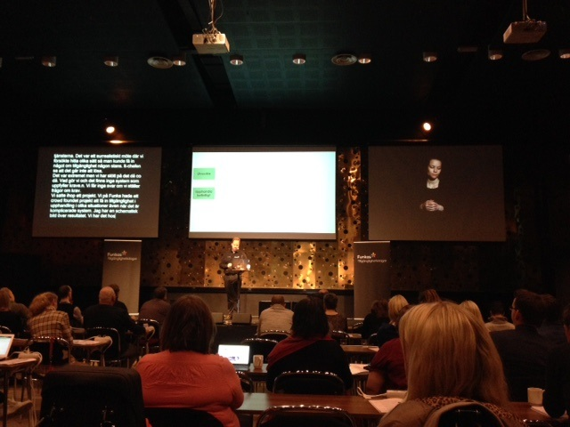

Tulkkaustapoja oli monia, ruotsiksi kirjoitustulkkaus, ruotsalainen viittomakieli sekä puhuttu simultaanitulkkaus ruotsiksi ja englanniksi. Kuva: Sami Virtanen

Pohjoismaat pyrkivät edelläkävijän rooliin digitaalisen saavutettavuuden kentällä
Norjan ja Ruotsin valtioiden panostus verkkoviestinnän ja saavutettavien digitaalisten alustojen rakentamiseksi näkyy kunnianhimoisena. Alustajina paikalla oli mm. Norjan kunta- ja modernisaatioministeriön virkamies Charlotte Elise Thuesen ja Ruotsista viestintäviraston virkamies Malin Wahlqvist. Molemmat pohjoismaiset alustukset korostivat saavutettavien verkko- ja digitaalisten palvelujen ensisijaisena hyötynä osallisuutta ja ymmärrystä käyttäjien tarpeista sähköisessä asioinnissa. Ruotsi ja Norja toteuttavat näin YK:n vammaisia koskevaa sopimusta. Saavutettavat digitaaliset palvelut nähdään kilpailukysymyksenä, johon kytketään valtiohallinnon ja käyttäjien lisäksi yrityksiä pohtimaan samoja haasteita. Norjan esityksessä tuli esille, että näin voidaan toteuttaa myös kestävän kehityksen tavoitteita sosiaalisesti ja taloudellisesti. Norjan hallitus on luonut toimenpideohjelman, jossa on 47 eri toimenpidettä joita toteuttavat kaikki Norjan ministeriöt kukin tahollaan. Työtä koordinoi Norjan tasa-arvoasioita, sosiaalista inkluusiota ja lasten asioita hallinnoiva ministeriö.

Merkittävää oli se, että Norjan kunta- ja innovaatioministeriön virkamies totesi omassa 20 minuutin esityksessään vähintään 5-6 kertaa sen, että julkisia verkkosivua suunniteltaessa ja kehittäessä viranomaisten on välttämätöntä kuunnella ja ymmärtää käyttäjiä. Ilman ymmärrystä käyttäjien todellisista tarpeista, julkisen hallinnon digitaalisista verkkopalveluista ei saada kaikkia hyötyjä irti. Norjassa käytetään saavutettavuuteen rinnastettavaa käsitettä, Universal Design. Käsitteen suunnittelufilosofia lähtee siitä, että verkkosivuja ja -palveluja voivat käyttää ketkä tahansa iästä, koulutuksesta, asuinpaikasta taikka digitaalisesta lukutaidosta riippumatta. Palveluntarjoajan on itse tiedostettava monenlaisten käyttäjien olemassaolo ja sovellettava näitä ratkaisuja. Tämä asettaa haasteen itse verkkosivustojen suunnittelijoille varmistaa ja tutkia, mitä sisältöjä vierailevat verkkokävijät etsivät, miten he navigoivat. Eli käyttäjätutkimus ja käyttäjälähtöinen suunnittelu ovat avainasemassa monenlaisten käyttäjien ymmärtämisessä.

Norjan hallituksen lähestymistapa kerätä eri käyttäjien kokemustietoa (UX mapping) on lähellä muotoilun ja design thinking -ajattelun skeneä. Tällä hetkellä näyttää siltä, että tämä lähestymistapa olisi laajenemassa myös muualla Euroopassa kun suunnitellaan julkisia verkkosivustoja kansalaisille (esimerkiksi Iso-Britannia).

Esityksissä tuli esille näkemys siitä, että digitaalisen saavutettavuuden avulla edistetään ja vahvistetaan työllisyyttä. Kun tiedostetaan mahdolliset esteet työmarkkinoilla ja käytetään erilaisia työvälineitä digitaalisessa ympäristössä, niin se vahvistaa vammaisten ja toimintarajoitteisten käyttäjien mahdollisuutta toimia työmarkkinoilla. Ei voi välttyä ajatuksesta, että näissä maissa on ymmärretty tuottavuusloikan (=osaamisen vahvistaminen) yhteys saavutettavaan sähköiseen asiointiin ja digitaalisuuteen. Tämän avulla kyetään hyödyntämään vahvemmin vammaisten työtekijöiden osaaminen ja potentiaali työmarkkinoilla ja välillisesti yhteiskunta hyötyy uusista veronmaksajista. Eli lisää veronmaksajia ”valtionkassaan” suhteessa panostukseen.

Kaava näyttäisi olevan tämä:
Saavutettavat digitaaliset palvelut +
vammaisten työntekijöiden työvoima +
osaamisen hyödyntäminen
= tuottavuusloikka, jossa poistetaan digitaalisen osallistumisen esteet.

Suomen osalta tässä näkökulmassa on vielä työstettävä siitä, että saataisiin ”iso kuva” haltuun saavutettavien digitaalisten palvelujen käytöstä. Suomessa ei riittävästi nähdä kuinka digitaalisten saavutettavuusratkaisujen olemassaololla on vaikutuksia tuottavuusloikkaan, ja kuinka niillä voidaan tukea myös eri tavoin käyttäjien itsenäistä toimintaa omien kykyjensä mukaan digitaalisissa alustoissa. Tarvitaan lisää käyttäjälähtöistä otetta ja palvelumuotoilua.

USA: Lainsäädännön voin nähdä visiona mihin yhteiskunta voi kehittyä
Yhdysvaltalainen vammaisten oikeuksiin perehtynyt lakimies Lainey Feingold (USA) toi esityksessään yleisnäkymän USA:sta. Hänen esityksensä matemaattinen kaava saavuttavuuden tavoittamiseksi oli tämä:

Perusta (USA:n lait ja sääntely +
Edunvalvojat (kuka) + Strategiat (kuinka)
= Saavutettavuustila on tavoitettavissa tai voittaa

USA:ssa vammaisten oikeuksiin liittyvä laki (ADA, American Disability Act) vaikuttaa kaikkiin yhteiskunnan osioihin, julkisen/yksityisen sektorin palveluihin, liikenteeseen ja työllisyyteen yms. Vuoden 2016 uutuus on se, että ADA kattaa myös digitaaliset mobiilipalvelut eli sisältöjen tulee olla saavutettavissa kaikille. Vuoteen 2018 mennessä USA:n julkisen sektorin verkkosivujen tulee olla saavutettavia. Ehdotuksen vaikutuksista käydään tällä hetkellä USA:ssa julkista debattia. ADA:lla on 50 eri osavaltion sisällä omat sovelluksensa, miten ADAa noudatetaan.

USA:ssa on ollut 20 vuotta voimassa julkisten hankintoihin liittyvä regulaatio (section 508 ja section 504), joka määrittelee vaatimukset siitä, miten julkisissa hankinnoissa on noudatettava saavutettavuusehtoja. Muun muassa osavaltion tulee hankkia julkinen liikenne tai järjestelmä niin, että se on saavutettava mahdollisimman monelle matkustajalle.

USA:n maaperällä toimivat lentoyhtiöt on velvoitettu suunnittelemaan ja kehittämään verkkosivustonsa sellaisiksi, että ne noudattavat kansainvälisen verkkoviestinnän konsortion, W3C-konsortion, laatima verkkosivuston saavutettavuusohjetta. Ns. ACAA- velvoite koskettaa lentoyhtiöitä. Velvoite ulottuu niin pitkälle, että lentoyhtiöiden on tekstitettävä lentokoneen sisällä esitettävät videomateriaalit. Saavutettavuusvelvoitteet koskettavat yhtälailla puhelinvalmistajia, verkko-operaattoreita ja yrityksiä, jotka ylläpitävät online-materiaalia, mukaan lukien verkkokauppa ja sähköiset kirjat. Tähän tilanteeseen ei olisi päädytty Laineyn mukaan ilman edunvalvontatyötä ja yhteistä käsitystä strategiasta tai pitkän tähtäimen suunnittelun merkityksestä muutokseen.

Mielenkiintoisina yksityiskohtina Lainey kertoi case-esimerkkeinä Harwardin yliopistossa olevat viittomakieliset kuurot, jotka ovat haastaneet yliopiston siitä syystä, että yliopiston videomateriaalit eivät ole tekstitettyjä. Asia on edelleen kesken. Kun Lainey sai casen, jossa näkövammainen henkilö ei kyennyt lukemaan ravintolan ruokalistaa verkkosivuilta eli verkkosivut eivät tukeneet näkövammaisten apuvälineitä, hän näki aiheellisena haastaa kyselinen ravintola oikeuteen. Lainey kävi neuvottelut ravintolan kanssa toiminnallisista ratkaisuista. Laineyn mukaan eri tavoin vammaisten asiakkaiden asioinnin problemaattisuus on jokapäiväistä USA:ssa. Lainsäädäntö on silti hyödyllinen, se antaa yrityksille ja sen päätöksentekijöille ja suunnittelijoille suuntaa siitä miten saavutettavuus on toteutettavissa tai osoittaa sen, että ratkaisukeskeisyyteen tulee tähdätä. Lain avulla voidaan antaa perusteet sille että nämä ratkaisut ovat välttämättömiä ja perustuvat lakiin.

Lainey mainitsi ”strukturoidun neuvottelupolku” -mallin, johon kutsutaan saman pöydän ääreen eri osapuolet. Toimisto kirjoittaa kirjeen palveluntarjoajille ja tuo esille juridisen pohjan ja esittelee erilaisia vaihtoehtoja polulle, jolla voidaan varmistaa perustavanlaatuiset oikeudet. Tämä polku ohjaa yhteistyöhön.

Neuvottelujen ja keskustelujen avulla etsitään erilaisia toimivia ratkaisuja. Näin vältetään myös oikeustapaukset tai tulevat haasteet. Laineyn mukaan aikaan on saatu 60–70 erillistä sopimusta eri palveluntarjoajien kanssa, joilla on verkkosivut, mobiilipalvelut tai vastaavat sähköiset palvelut.

USA:n mallissa on samaan aikaan sekä hyötyjä että haittoja. Lainsäädäntö on vahva ja antaa selkeän viitekehyksen suunnittelun tueksi. Samalla herää kysymys, miten yritys tai palveluntuottaja tosiasiallisesti kehittää palvelujaan? Puhtaasti omista (liiketaloudellisista) lähtökohdista, vai tarvitaanko lainsäädännöllistä ohjausta, jolla valtio voi edistää parempaa yhteiskuntaa? Keskustelu jatkuu varmasti, kumpaa vaihtoehtoa käytetään saavutettavuusasioiden edistämiseksi, porkkanaa vai keppiä.

Julkiset hankinnat ja ostajat ovat ratkaisevassa roolissa
Julkisten hankintojen ja olemassa olevien saavutettavuusstandardien rooli korostui vahvasti USA:n, Norjan ja Ruotsin esityksissä. Tilaajan vastuulla tulee olla saavutettavuustekijöidenhuomioon ottaminen. Suomessa on tällä hetkellä käsittelyssä julkisten hankintojen laki ja avoin kysymys on se, miten saavutettavuus/esteettömyys tulee näkymään valmistelussa.

Funkan Susanna Laurin toi esille esityksessään, että tärkeimpiä standardeja on eurooppalaiset saavutettavuusvaatimukset ICT-tuotteissa ja palveluissa (EN 301 549). Tämä standardi on julkaistu vuonna 2014 ja sillä on Euroopan komission mandaatti. Standardin sisällä on verkkosivuston saavutettavuussuositukset (Web Content Accessibility Guidelines, WCAG 2.0) ja verkkosuunnittelussa suositusten tulee täyttää vähintään AA-taso. Vaatimukset on jaettu kolmeen eri A-tasoon. Ruotsissa on paraikaa menossa julkisiin hankintoihin liittyvä uusi lainsäädäntövalmistelu (LOU) ja laki tulisi voimaan ensi vuoden 2017 talven aikana. Susannan mukaan lain tultua voimaan Ruotsissa, kyse tulee olemaan isosta ”big bangista”, joka tulee vaikuttamaan laajasti julkisiin hankintoihin ja eri toimialoihin. Tätä kautta tulee uusia mahdollisuuksia saavutettavien ratkaisujen hyödyntämiseen.

Julkisten hankintojen osalta G3ict:n (maailman saavutettavuusasiantuntijoiden IT-alan konsortio) keräämien tietojen mukaan julkinen sektori on suuri hankkija it- ja digitaalisten palvelujen hankinnoissa. G3ict:n mukaan julkinen sektori hankkii tavaroita ja palveluja keskimäärin 10–15 % bruttokansantuotteesta. EU-alueella keskiarvo on 16 % ja USA:ssa 25 %. Julkinen sektori on merkittävä ostaja ja olennainen kysymys on se, miten kansalliset hallinnot ottavat vaatimusmäärittelyssään saavutettavuuden yhdeksi tärkeäksi kriteeriksi.

Suomessa on jo maininta hankintalaissa esteettömyyden huomioimisesta. Suomalaisten ja kansainvälisten saavutettavuusstandardien tuntemus on sellainen osa-alue, jossa on varmasti paljon opittavaa ja kehitettävä.

Käyttäjien tarinat ja kokemukset vielä vahvemmin suunnittelua ohjaamaan
Anna Dahlström (SWE), UX-asiantuntija ja GLIMT.IT –yrityksen perustaja, kertoi tarinnankerronnan hyödyistä, kun pyritään ymmärtämään erilaisia käyttäjiä tai asettumaan käyttäjien asemaan, kun suunnitellaan palveluja, tiloja tai palveluprosesseja.

Matkalla ja tarinalla on yhteiset jaottelut: alku, keskikohta ja loppu. Tarinoilla on kyky motivoida, muuttaa ja luoda uusia yhteyksiä, joita ei välttämättä ole aiemmin kyetty tekemään. Tarinoilla on yleensä aloitus, jolloin herätetään kiinnostus henkilöä kohtaan (tunneside tai empatian herättäminen) ja taustoitetaan hänen motiivinsa ja aikeensa. Tarinan keskivaiheessa voidaan kuvata toteutuvat asiat, jotka tapahtuvat henkilölle. Tarinan loppukaaressa voidaan kuvata, että tavoitetila toteutui tai mikä toivottu asia toteutti tarkoituksensa. Abstraktisia asioita voidaan visualisoida ymmärryksen kasvattamiseksi ja samalla avata palveluprosessissa ilmi tulevia näkymättömiä asioita näkyviksi. Osittain tätä kutsutaan design -kontekstissa personas -menetelmäksi, eli rakennetaan eri henkilöhahmojen kautta ymmärrys siitä, miten eri käyttäjät/asiakkaat kokevat tai voisivat kokea, kun heidän lähtökohtansa tai taustansa on kuvattu auki kirjoittamalla tai luomalla tarinallinen viitekehys. Saavutettavuuden kehittämisessä tämä voi olla yksi tapa avata käyttäjäymmärrystä laajemmin.

Denis Bourdeau (CAN) toimii saavutettavuusasiantuntijana Deque Systems -yrityksessä. Bourdeau kysyy esityksessään, että ovatko teidän peruskäyttäjänne erilaisia kuin minun ja käyttää viittä eritaustaista henkilöä, joilla ei ensisilmäyksellä voi huomata, että heillä on jokin havainnointia haittaava vamma tai toimintarajoite. Denis kuvaa näitä käyttäjiä ”extreme users”, joilla on vaativampi odotusarvo suhteessa palveluun. Deniksen mukaan olemme kaikki ihmisiä, vammaisuus tai toimintarajoite on vain toinen piirre, joka otetaan huomioon. Lähtökohtaisesti valitaan inhimillinen lähestymistapa, jossa otetaan monenlaisten käyttäjien eri lähtökohdat huomion. Tällä hetkellä on lukemattomia diagnooseja tai sairauksia, jotka saattavat vaikuttaa havaintoihin tai toimintoihin. Vamma, sairaus tai diagnoosi ovat kuitenkin toissijaisia - tulee keskittyä ratkaisuihin. Näkövammaisilla tai kuulovammaisilla henkilöillä voi olla toisistaan poikkeavat tai eri painotuksin erilaiset tarpeet verkkoviestinnän käytössä. Denisin mukaan hänen opissaan olleet opiskelijat yllättyivät siitä, että vammaiset, ja erityisesti näkövammaiset henkilöt voivat käyttää verkkoviestintää. Sitä ei ole myöskään opiskelijoiden keskuudessa tiedetty, että yhdenkin vammaisten käyttäjien ryhmän sisällä voi olla hajontaa tarpeissa. Suunnittelun haaste on jo siinä, että maailmassa on jo yli miljardi eri tavoin vammaista tai toimintarajoitteista käyttäjää. Denisin mukaan kun asian suhteuttaa näin, ja kun tiedostaa tämän kontekstin laajuuden, ymmärrys muuttuu toisenlaiseksi.

Ei ole enää peruskäyttäjää
Esityksissä korostui säännöllisin ajoin se, että verkkosivustojen tai digitaalisten sisältöjen suunnittelussa ei saa nojata liian paljon oletuksiin, vaan on kerättävä ajantasaista tietoa tai havainnointia miten todellisuudessa monenlaiset käyttäjät toimivat verkossa ja digitaalisissa alustoissa. Ei ole enää olemassa peruskäyttäjää. Saavutettavuusasiantuntija Jim Tobian (USA) totesi että saavutettavuus on nähtävä hyvinvointikysymyksenä, miten se ylläpitää toimintakykyä ja ylläpitää kestävää kehitystä. Hänen mielestään on kiinnitettävä huomiota myös siihen millainen kuluerä on yhteiskunnalle, jos toimintaympäristö on ei-saavutettava ja mitä siitä seuraa yhteiskunnalle.

Konferenssin buffet-kattaus oli tuhti ja on välttämätöntä, että keskustelu jatkuu. Erityisesti on keskityttävä siihen, miten Suomessa tehdään täsmäisku saavutettavan digitaalisten palvelujen ja sähköisen asioinnin edistämiseksi. Erityisesti kiinnostaisi saada erilaisilta ihmisiltä ideoita siihen, mitkä vähintään kolme asiaa Suomessa tulee tehdä, jotta saadaan saavutettavuusasiat kuntoon? Oma ehdotukseni on seuraava: 1) Suomessa nähtäisiin digitaalisuus + sähköisen asioinnin saavutettavuus käyttäjien arjenhallintaa, asiointia, työllisyyttä ja koulutusta vahvistavina asioina, 2) Ymmärretään käyttäjälähtöisen tutkimuksen merkitys saavutettavuuden edistämisessä. Tämä koskee sekä julkisia palveluja että yritysten palveluja ja 3) Julkisissa hankinnoissa kiinnitetään enemmän huomiota saavutettavuuteen ja vaatimusmäärityksiä tarkennetaan. On syytä hyödyntää vahvemmin olemassa olevia standardeja. 4) Rohkeutta kokeilla uusia saavutettavuusratkaisuja.

Tämän kirjoituksen aikana tuli esille uutinen (ti 3.5.2016 julkaistu tiedote), että EU on sopinut verkkoviestinnän saavutettavuusdirektiivistä. Tämä on selkeä merkki siitä, että asialle on laitettu selkeä tuuppausvaihde päälle. Lisää EU:n toimista: http://europa.eu/rapid/press-release_IP-16-1654_fi.htm

Sami Virtanen, Saavutettavuus- ja Design for All -asioiden osaaja
Linkedin: https://www.linkedin.com/in/sami-virtanen-8a0690
twitter: samivirtanen

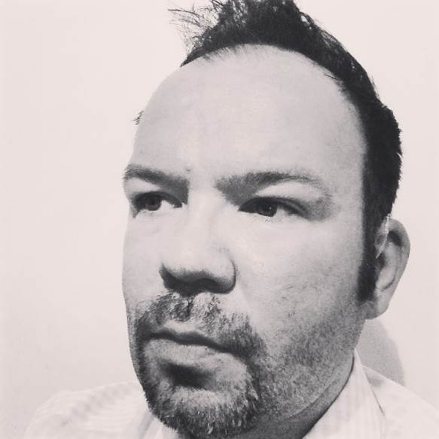

Vinkit:
Konferenssin esitysmateriaalit ovat nähtävissä: http://www.funka.com/en/we-offer/funka-accessibility-days/accessibility-days-2016/program-and-slides/

Maailmanlaajuinen G3ic -konsortion verkkosivut, josta löytyy työkalut digitaalisten ja sähköisten palvelujen toteutukseen: www.e-accessibilitytoolkit.org

Kannen kuva: Outi Salonlahti

